Программа для записи телефонных разговоров на жесткий диск компьютера по USB порту

«TeleRec»

ВВЕДЕНИЕ

Компьютерная программа «TeleRec» предназначена для получения данных от систем записи телефонных разговоров «Telest RL1» (4 аналоговых линии) и «Telest RE1» (цифровой поток E1/ISDN PRI – 2Mb – 30 каналов), обработки и сохранения этих данных на жестком диске компьютера, поиска и прослушивания записанных разговоров.
Система не предназначена для несанкционированного снятия информации.

УСТАНОВКА

Вставьте диск с программным обеспечением в считывающее устройство компьютера.
Подключите одно из устройств записи согласно инструкции к системе. При обнаружении компьютером устройства укажите нахождение драйвера, например «D:\Drivers\Windows-2000-S2003-S2008-XP-Vista-7». Если компьютер сам установил драйверы, не спрашивая местоположение, лучше переустановите их, указав явным образом, откуда их ставить. В Диспетчере устройств каждое из устройств прописывается в разделе «Контроллеры универсальной последовательной шины USB» как «USB Serial Converter» и в разделе «Порты (COM и LPT)» как «USB Serial Port (COM…)».
Запустите программу установки «SetupTeleRec.exe». Следуйте указаниям программы. Не рекомендуется устанавливать программу до установки драйверов устройств. Если же Вы это сделали, или хотите установить «TeleRec» в тестовом режиме, запустите еще раз установку программы поверх (без удаления). В этом случае программа установится корректно даже без наличия устройств.
Если Вы устанавливаете программу на компьютер, к которому подключены устройства записи (условно называемый «Сервер»), то устанавливайте и серверную часть и «Консоль». Если же программа устанавливается на удаленный компьютер в локальной сети или интернете, то снимите отметку на установке серверной часть и устанавливайте только «Консоль».
Северная часть («TeleRec Launcher») работает непосредственно с устройствами, принимает и расшифровывает данные, создает файлы на диске и т.д. Работа «TeleRec Launcher» не заметна для пользователя, работает в качестве «процесса», ее видно только по значку в «трее». С серверной частью автоматически ставится и запускается «TeleRecHTTP» - программа, которая взаимодействует с пользовательской частью программы («Консоль»). Даже, если все происходит на одном компьютере, «Консоль» работает только с «TeleRecHTTP». «Консоль» - интерфейс пользователя с программой. Из нее происходит настройка, прослушивание разговоров «он-лайн», просмотр сохраненных звонков и запуск их прослушивания.

НАСТРОЙКА

Если при установке Вы убрали указание запустить программу TeleRec, запустите программу через «Пуск – Программы – TeleRec - TeleRec Launcher» или с «Рабочего стола». В окне ввода пароля по умолчанию имя пользователя Administrator, пароля нет.
Во вкладке «Имя сервера» пропишите «localhost» в случае запуска «Консоли» непосредственно на сервере, не через сеть, или имя сервера в сети, или IP-адрес.
Должна запуститься «Консоль». Из меню «Файл-Конфигурация» откройте окно, в котором необходимо установить названия линий для каждого из портов.
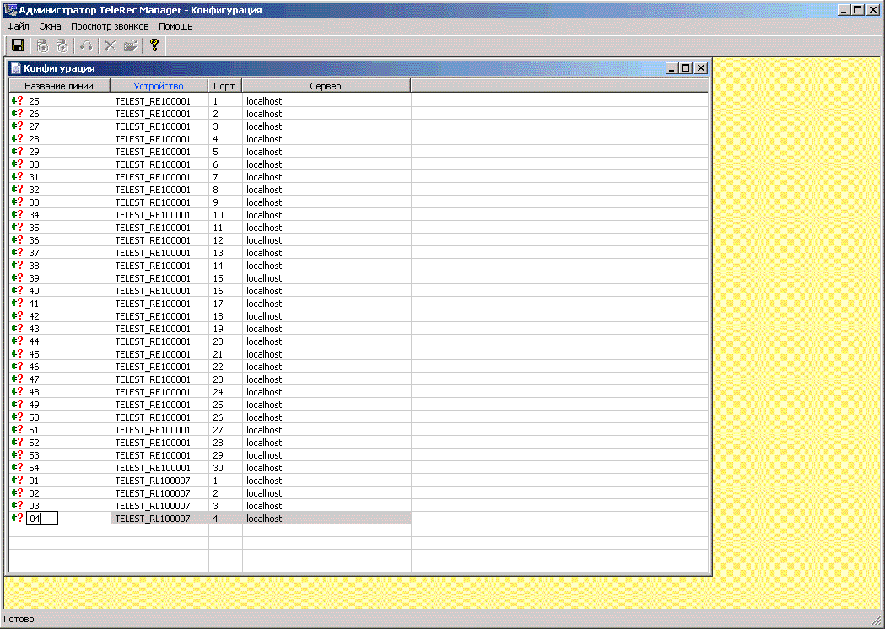
В окне "Конфигурация" программы Администратор TeleRec Manager перечислены все устройства записи TELEST RL1 и TELEST RE1, подключенные к компьютеру. Левое поле содержит наименование линий для каждого из портов всех устройств записи. Это поле при подключении нового устройства записи пустое и должно быть заполнено символическим названием линии телефонной станции, к которой физически подсоединен порт устройства. Устройства можно отсоединять и подсоединять к компьютеру «на горячую», то есть не требуется ни выключать программу, не делать удаление устройства в системе. При подсоединении программа автоматически определяет наличие устройства в течении нескольких секунд.
Для обеспечения совместимости с программным обеспечением Wintariff линии необходимо называть так же, как и в АТС, то есть, каким образом АТС выдает информацию о звонках по порту SMDR. В большинстве мини-АТС это просто номер городского порта, например 01, 02, 03 и так далее (не путайте букву «О» и цифру «0», почти никогда не бывает, что АТС выдает номера 1, 2, 3 и т.д., скорее может быть иногда 001, 002, ит.п.). В случае, если аналоговые устройства подключены ко внутренним портам мини-АТС, то пропишите внутренние номера АТС. Если Вы не используете и не планируете использовать интеграцию с АТС, то можете задать любое текстовое имя линии в этом поле. Дублирование имен не допускается. Если Вы нечаянно прописали неправильное имя и уже сохранили эту информацию, лучше менять имя отключив линии от системы записи (отключением RJ45, не USB), так как новые звонки на линиях будут мешать изменению и сохранению новых данных. Для того, чтобы поменять имена линий друг с другом, используйте промежуточное временное имя.
Поле «Устройство» показывает уникальный серийный номер, зашитый в память каждого из приборов. Поле «Порт» - порядковый номер линии (таймслота в потоке E1) в каждом устройстве. Поле «Сервер» применяется при сетевом варианте эксплуатации системы и показывает к какому из компьютеров в сети подключено устройство. Эти поля являются неизменяемыми пользователем, их программа показывает автоматически.
После ввода данных об именах линий нажмите кнопку в левом верхнем углу окна программы. С устройством RE1 (поток E1) сразу же после этого перейдите в меню «Файл – Параметры во вкладку «Сигнализация». Внизу диалогового окна выберите устройство и нажмите кнопку «Обновить». Сделайте это и для других таких же устройств в системе. Для систем записи цифрового потока RE1 необходимо при первоначальной установке устройства сделать определение переменных МСК. Это связано с различиями в работе разных АТС. Желательно, чтобы в момент автоматического определения переменных было занято разговорами менее половины таймслотов, или хотя бы их треть была свободна. После этого нажмите кнопку «Применить». Если Вы меняете каналы местами сменой гнезда RJ45, то повторите эту операцию.

После того как имя линии задано и сохранено, все звонки по линии, к которой подсоединен порт устройства TELEST, будут записываться, в момент записи строка с названием линии в Администратор TeleRec Manager будет подсвечиваться зеленым цветом. Можно после после «клика» на подсвеченной линии нажатием кнопки прослушивать на данном компьютере текущий разговор в режиме реального времени (в отличии от стерео звука при прослушивании сохраненных файлов при использовании устройств RE1 в режиме реального времени звук только моно).
Откройте меню «Файл – Параметры».
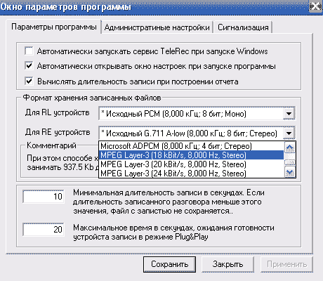
Здесь можно установить, в каком формате будут сохраняться разговоры. Изначально запись происходит в формате PCM, который имеет максимальное качество, но и максимальный размер сохраняемого файла. Но затем, в зависимости от того, что установлено в окне настроек программы, файлы могут сжиматься в другие форматы (снизу при выделении типа формата показывается объем занимаемого файлом пространства на диске). Степень сжатия влияет на качество воспроизведения. Если требуется сохранить максимальное качество, рекомендуется использовать формат ADPCM, он практически не ухудшает качество, но сжимает объем всего в 2 раза. Максимальное сжатие для аналоговых записывающих устройств достигается при использовании кодека MPEG Layer-3 (8 kBit/s,8,000 Hz, Mono). Сжатие этим кодеком происходит в 8 раз, качество достаточно приемлемое для речи. Для RE1 хорошо зарекомендовал себя кодек Windows Media Audio V2 (12 kbps, 8 kHz, Stereo). Он сжимает файл почти в 11 раз при неплохом качестве. Не все кодеки, представленные в выборе могут работать корректно. Здесь используются стандартные инструменты Microsoft Windows с кодеками сторонних производителей, это сочетание не всегда гарантирует достоверность работы. Если желаемых кодеков нет в выборе, надо запустить программу установки кодеков, например klcodec227f.exe, которая присутствует в поставляемом с устройствами CD. Преобразование файла происходит через несколько секунд после окончания записи, то есть по завершении телефонного разговора.
Галочки в верхней части задают вариант запуска программы. Верхняя ставится в случае, если надо при запуске компьютера автоматически запускать TeleRec Launcher в качестве Сервиса. Далее выбирается, надо ли запускать «Консоль» при старте программы. Если этого не делать, то стартует TeleRec Launcher и TeleRecHTTP, разговоры записываются, но внешне этого не видно, «Консоль» запускается вручную или через меню, с рабочего стола или двойным щелчком по значку в «трее». Следующая галочка устанавливает, требуется ли вычислять длительность разговора при каждом запуски отчета о звонках. Вычисление длительности значительно замедляет запуск отчета.
В нижней части окна можно установить время, меньше которого разговор считается несостоявшимся и не сохраняется, и время, которое программа опрашивает новое устройство при подключении.
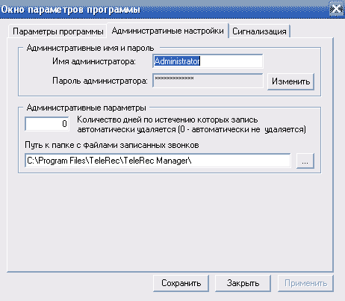
В закладке Административные настройки можно задать Имя и пароль администратора для запуска программы. Если пароль не задать, то программа будет запускаться без его ввода. При невводе пароля и, соответственно отмене запуска, приемная часть программы всё равно запустится и разговоры будут приниматься и записываться, но не будет возможно их контролировать на экране и выводить отчет.
Если установить количество дней в поле ниже, то старые файлы записей будут автоматически удаляться по истечении этого срока. Это необходимо при большом объеме записываемых разговоров и не большом объеме места на диске.
Далее устанавливается путь сохранения файлов с разговорами. Имя папки далее этого пути задается программой жестко – VoiceData. Каждый день создается новая папка, имя которой является датой. Внутри этой папки каждый файл – отдельный разговор. Имя файла – имя линии + время начала разговора по времени компьютера.
Во вкладке «Сигнализация» устанавливаются параметры, необходимые для определения дополнительной информации о звонке.
Для устройств RL1 можно подключить возможность определения исходящего номера по линии в тональном наборе. Это используется при подключении без интеграции с мини-АТС и программой Wintariff.
Подключение к базе данных позволяет интегрировать систему записи и данные, получаемые от мини-АТС о звонках с помощью популярной программы тарификации телефонных разговоров Wintariff. Если такая интеграция используется, необходимо указать путь нахождения базы данных хранения информации о звонках. По умолчанию, при установке Wintariff задается путь «C:\Program Files\WinTariff32\Calls\». Алгоритм интеграции таков: По окончании записи программа TeleRec обращается к базе данных Wintariff и в течении 10 секунд ожидает поступления строки с новыми данными от мини-АТС с идентификацией по названию линии. Если данные пришли, эта информация записывается непосредственно в сам файл, где и хранится. Самое важное, чтобы имена линий в программах строго совпадали. Короткие файлы могут не определяться, так как этих данных может просто не быть в Wintariff. Это может быть по причине того, что мини-АТС по другому определяет начало разговора и отсекает несостоявшиеся разговоры. Кроме того, в настройках программы Wintariff желательно до 0 сбросить отсечку коротких звонков для уменьшения количества неопределенных данных. В Wintariff ни в коем случае не заполняйте справочники внутренних и внешних линий. Необходимо все оставить по умолчанию, кроме типа АТС и параметров порта SMDR. Желательно, чтобы Wintariff был на том же компьютере, что и TeleRec Launcher. Кнопка выбора пути нахождения базы Wintariff работает только тогда, когда запущена Консоль на Сервере, не по сети. По сети можно прописать путь вручную. В пути имя файла Calls.dbf прописывать не нужно, только папку. Для уверенности в именах линий можно сделать «контрольный» звонок. Набираете номер, прослушиванием находите в «Конфигурации» Ваш разговор, запоминаете, по какой линии он происходит. Кладете трубку. Смотрите в Wintariff. Должна появиться строка о Вашем звонке (удостоверьтесь по внутреннему номеру). Имя в поле CO-линия Wintariff и имя линии в «Конфигурации» TeleRec должно быть идентично. Если не совпадает, переименуйте имя в TeleRec, ни в коем случае не в Wintariff и не в АТС.
В настройках АТС по умолчанию могут выводиться не все звонки. Установите в программировании АТС вывод всех звонков и входящих и исходящих.

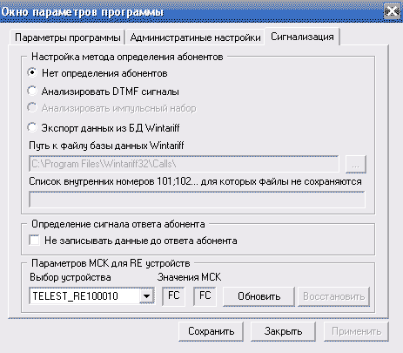
Можно установить, разговоры каких внутренних номеров сохраняться не будут. Для этого, необходимо перечислить эти номера в поле. То есть, они записываться изначально будут, но после получения от мини-АТС данных о том, какой внутренний номер разговаривал, сразу будут удаляться. Можно задавать диапазон номеров через ”-”.
Система записывает разговор сразу же после поднятия трубки и занятием линии. Таким образом, при исходящем звонке в записи будут присутствовать и сигналы набора номера и длинные гудки до ответа дальнего абонента. Чтобы от этого избавиться, поставьте галочку «Не записывать данные до ответа абонента». Иногда это может не срабатывать, если абонент очень уж долго набирает номер.
Еще раз напоминаем, что для систем записи цифрового потока RE1 необходимо при первоначальной установке устройства сделать определение переменных МСК.

НАСТРОЙКА ПОЛЬЗОВАТЕЛЕЙ

Для разных пользователей системы можно задать разные права. То есть при запуске «Консоли» можно выбрать имя пользователя, ввести пароль. Настройка Пользователей производится из меню Файл-Пользователи. В открытой таблице правой кнопкой мыши выбирается пункт Добавить. В открывшемся окне задается Имя нового пользователя, пароль, описание. Галочкой отмечается, можно ли этому пользователю прослушивать линии «он-лайн» из конфигурации. Так же можно задать список номеров, которые можно прослушивать. Если оставить это поле пустым, то можно прослушивать все звонки без ограничений. Можно задавать диапазон номеров через ”-”. Естественно, это работает только с интеграцией с Wintariff с определившимися внутренними номерами АТС. После нажатия кнопки «ОК» параметры будут сохранены.
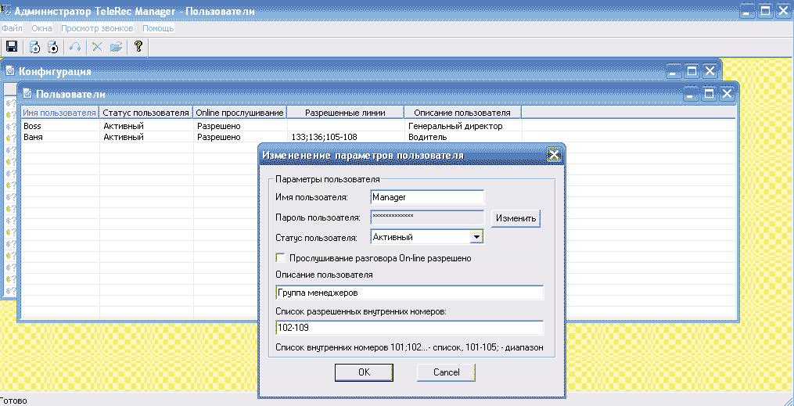

ПРОСМОТР И ПРОСЛУШИВАНИЕ СОХРАНЕННЫХ РАЗГОВОРОВ

В меню программы Администратор TeleRec Manager выберите пункт «Просмотр звонков – Открыть окно просмотра». В появившемся окне установите желаемый диапазон дат просмотра, если необходимо, фильтр по определённой линии и диапазон внутренних номеров. Чем более широкий диапазон дат Вы выберете, тем дольше будет открывать окно отчета. Пользователям, которым запрещено просматривать чужие записи, выведутся разговоры только тех абонентов, которые разрешены.
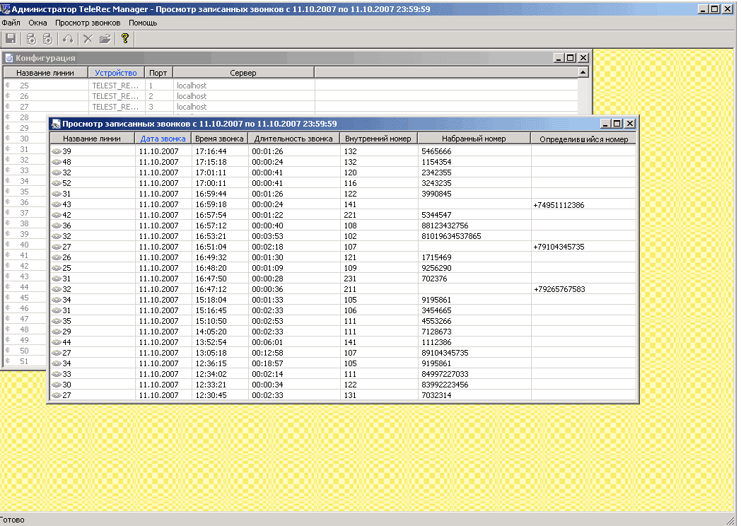

После запуска отчета «Просмотр записанных звонков» Вы можете изменить порядок сортировки сохраненных данных щелчком мыши в верхней части таблицы в оглавлении поля, по которому хотите получить сортировку. Поле, по которому производится сортировка, подсвечивается синим цветом.
В поле «Внутренний номер» Данные могут быть только при интеграции с Wintariff. «Набранный номер» определяется при интеграции или при включении функции определения набираемого номера. «Определившийся номер» показывается только при интеграции и только в том случае, когда мини-АТС определила этот номер. То есть в случае подключения аналоговых линий должна работать функция Caller ID. В цифровом потоке обычно это бывает по умолчанию, главное, чтобы провайдер потока не заблокировал эту функцию.
Двойным щелчком по желаемой строке можно прослушать записанный разговор с помощью программы воспроизведения звука, установленной по умолчанию в Windows, или правой кнопкой выбрать программу, с помощью которой Вы хотите это сделать вместо программы по умолчанию. При появлении новых записанных разговоров, они будут добавляться в таблице во время просмотра.
Щелчком правой кнопкой мыши по строке звонка можно также сохранить этот разговор в файл, указанный пользователем в указанную папку. Так же можно в свойствах этого файла написать комментарий, который будет выводиться в «Просмотре звонков» правее от «Определившегося номера». Можно оставить метку «Запретить автоматическое удаление» в случае, если стоит количество дней, по истечении которых файлы удаляются.

При выходе из программы TeleRec Administrator закрываются окна, но программа продолжает записывать звонки. Если Вы хотите полностью выключить программу, в правом нижнем углу экрана монитора щелкните правой кнопкой мыши по значку и выберете соответствующий пункт. Таким же образом можно опять открыть окно.
Пункт «Перезагрузить модули» полностью перезагружает программу, включая TeleRec Launcher, TeleRecHTTP и «Консоль».

По вопросам, связанным с программой TeleRec, пишите на адрес t@telest.ru

Производитель: ООО «Телест РУ» г.Москва, ул. Жигулевская 6. кор.1 (м.Кузьминки) тел.(495)919-58-61
www.telest.ru E-mail: t@telest.ru
Фирма занимается также производством детекторов сигнала «отбой» (отбойников), продажей, монтажом, обслуживанием и ремонтом мини-АТС (новые и Б/У), а также их покупкой и обменом.

